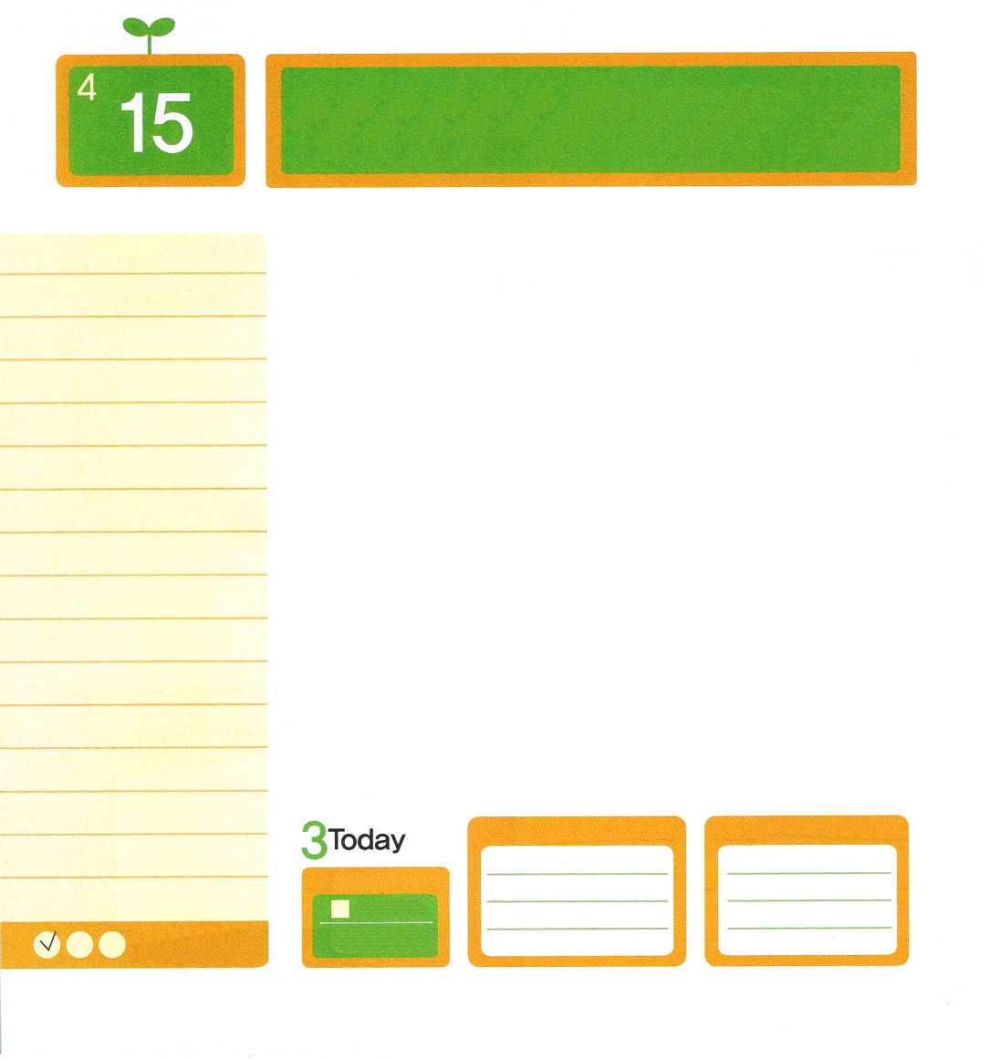

イザヤ6:13 そこにはなお、十分の一が残るが、それもまた、焼き払われる。テレビンの木や樫の木が切り倒されるときのように。しかし、その中に切り株がある。聖なるすえこそ、その切り株。」
月曜日
月
日

ある日、ひとりのレムナントがムーディー牧師先生を訪ねてきて、牧師先生が使っている聖書の本を見たいと言いました。ムーディー牧師先生が聖書を見せたところ、レムナントはその聖書を見て、とてもびっくりしました。牧師先生の聖書には、アルファベットのTとPがあちこちに書かれていました。レムナントは牧師先生に尋ねました。「牧師先生、聖書に数え切れないくらいたくさんのTとPが書かれていますが、何の意味でしょうか」すると、牧師先生は「TはTried（実践してみた）という意味で、PはProved（証明された）という意味だよ」と答えました。同じように、TのそばにはPがありました。すなわち、生きておられる神様のみことばを信じて祈って実践すれば、証明されるということです。
多くの人がムーディー牧師先生を邪魔してばかにしました。しかし、牧師先生には力がありました。みことばを信じて祈って受けた祈りの力があったのです。それで、揺れないで強固な霊的サミット（summit）の座にあがりました。家庭と教会に危機が来ても、文化に危機が来ても、まったくちぢこまらしないで、聖書の中の７人のレムナントのように、むしろよりいっそう堂々としましょう。

ていこくれいはいに せいこうしたら
チェックしよう
エレミヤ8
きょうの
みことば
でんどう
きょうの
きょうの
いのり
いちにち １しょう かみさまの
みことばを よもう！

2012.12.11（中華圏レムナント大会１講)
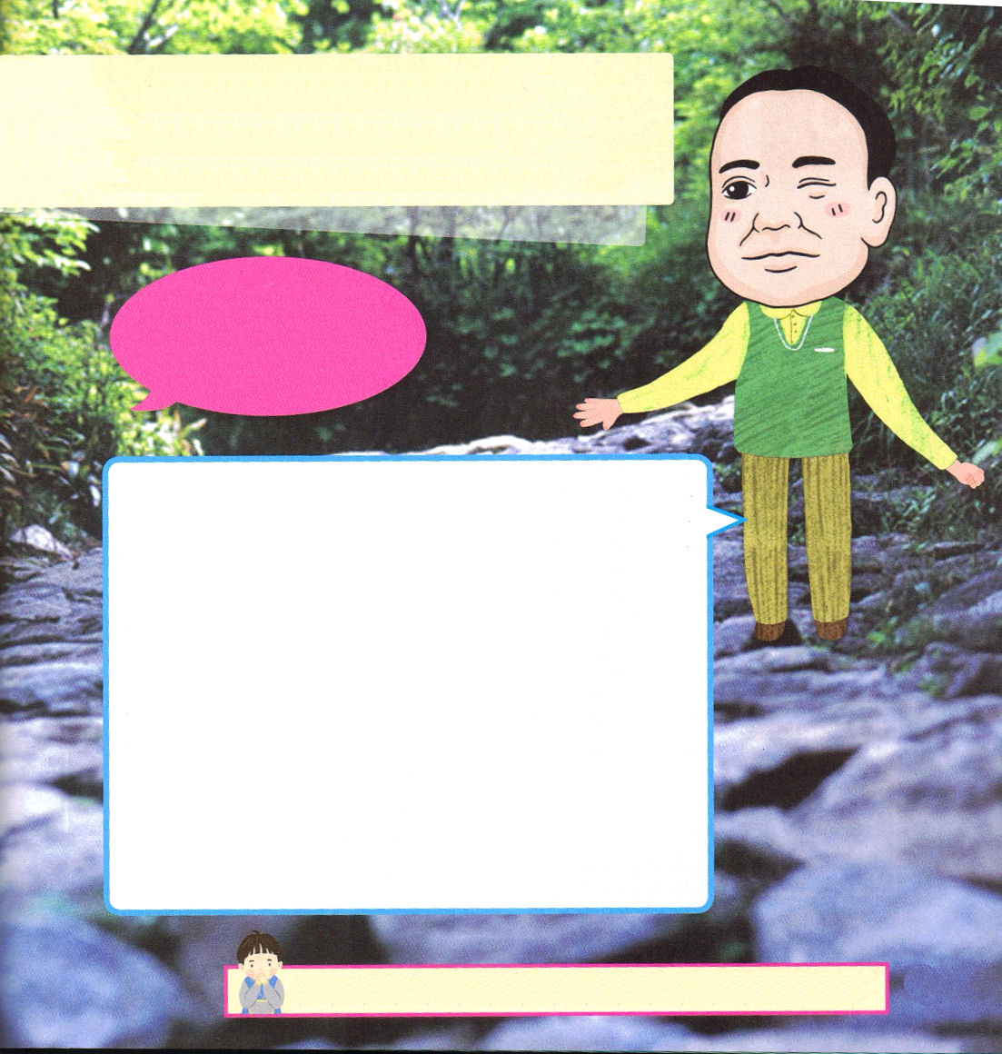

スマホ中毒になっている友だちのために、どのように祈ればよいでしょうか。
ト・イソク/
ノンソンインマヌエル教会

スマートフォンがにあたえるはとてもきいのです。になると、なになることがあります。「」とは、なにかにするで、なではなくになることをいます。おそらく、スマホをしたゲームにっているのでしょう。
ゲームはしいとなって、にもなりますが、にいるになることもあります。でコントロールできないになれば、サタンが、そのをびにしていきます。や、をれば、スマホにするをけすのにもにちますし、をめてスマホをることもいでしょう。また、スマホをわないをめてするようにけてあげましょう。
まず、にあってくみことばをするりと、りをして、ゲームにとなっているだちのためにりましょう。のとりをがかならずいてくださって、をぶようにしてくださるでしょう。

神様！ムーディー牧師先生のように、神様のみことばを信じる信仰をくださって祈らせてください。そして、祈りの力をもつレムナントとして育ちますように。霊的サミットの座にあがらせてください。イエス・キリストのお名前によっておいのりします。アーメン

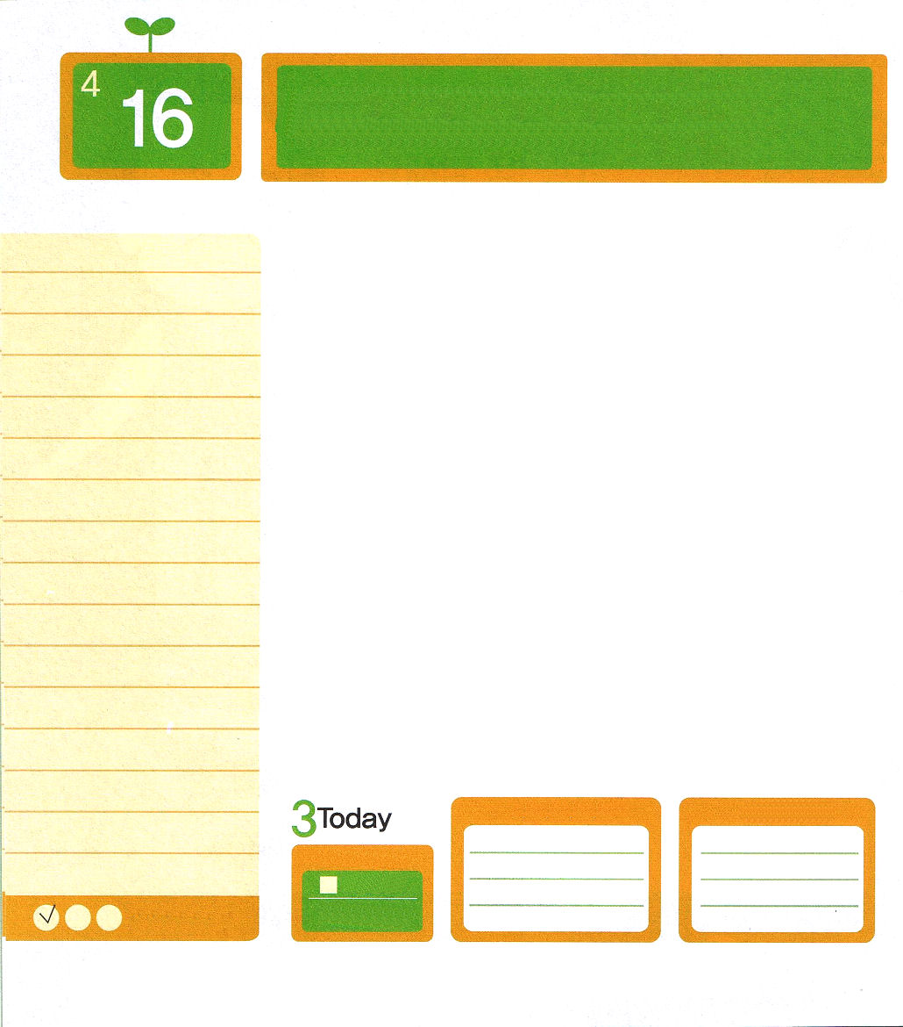
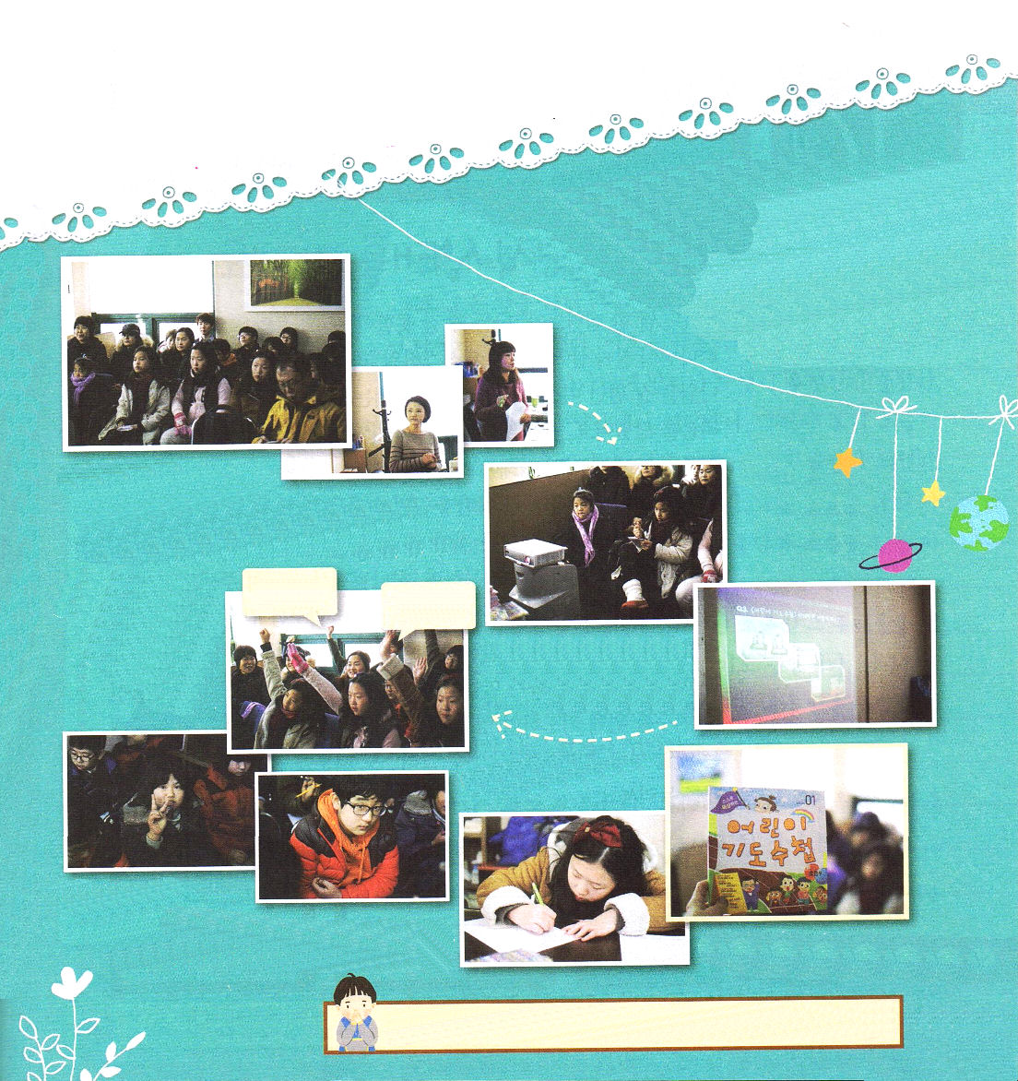

火曜日
月
日
Iヨハネ3:8 罪を犯している者は、悪魔から出た者です。悪魔は初めから罪を犯しているからです。神の子が現われたのは、悪魔のしわざを打ちこわすためです。

裕福な弁護士だったスパフォード（Spafford）執事は、ムーディー牧師先生の伝道の働きを物質と祈りで助ける心強い後援者でした。そのようなある日、4歳の息子が熱病にかかって死に、一年後には、大きい火災がおきてスパフォードの多くの財産が火に焼けてしまいました。耐えられないことを続けて体験したスパフォードはからだと心が弱くなった妻と幼い4人の娘とともにイギリスに行って休暇を送る計画をたてました。休暇に出かける同じ日、スパフォードは突然、処理しなければならない業務ができて、家族だけ先に船に乗せて、自分は数日後に出発することにしました。しかし、イギリスに向かって出港した船は、海のまん中でまっすぐにきた他の船と衝突して海に沈んでしまいました。スパフォードの奥さんだけ生き残って、4人の娘はみんな水に沈んでしまいました。この知らせを伝え聞いたスパフォードは、していた仕事を止めて、妻がいるイギリスへ向かいました。海風を分けながら走る船の上でスパフォードは苦しみと悲しみが押し寄せることを感じました。夜中、神様に泣き叫びながら祈りました。すると、神様は彼に「平安」を贈り物としてくださり、彼は神様に感謝の賛美をささげたのです。スパフォードはやはり「８番目のレムナント」でした。

ていこくれいはいに せいこうしたら
チェックしよう
エレミヤ9
きょうの
みことば
でんどう
きょうの
きょうの
いのり
いちにち １しょう かみさまの
みことばを よもう！

2012.12.12（中華圏レムナント大会２講）

手がかちんかちんに凍ってしまいそうな寒い冬！インマヌエル教会の北地教会の幼・小学生部のレムナントが「祈りの手帳」事務室を訪ねました！「子どもの祈りの手帳」がどのように作ら
れるのかを学んで、「子どもの祈りの手帳」を黙想する方法を話
しました。そして、楽しい「子ども祈りの手帳」
クイズの時間まで！レムナントと「子ども祈り
の手帳」チームが楽しい時間をすごしました。

①耳をかたむけて説明を聞く
レムナント！「子ども祈りの手帳」編集作家とデザイナーが「子ども祈りの手帳」の製作過程を説明しています。

④「子ども祈りの手帳」
クイズの時間！正解
したレムナントには、
たくさんの賞品が
ありました。

②ねっしんに
メモをする
レムナント

③「子ども祈りの手帳」写真を通してもっとよく説明を聞きました。

⑥おっ！しんけんな
目つきです

⑤かわいいVサイン
⑦「子ども祈りの手帳」に手紙を書く時間！
集中してきちんと字を書くレムナントは
ほんとうにかわいいです。

⑧「子ども祈りの手帳」といっしょに、特別な一日！また、会いましょう～

神様、スパフォード執事さんのように、危機の中でも神様がくださる力を持つことができますように。力がある８番目のレムナントとして育ちますように。イエス・キリストのお名前によっておいのりします。アーメン

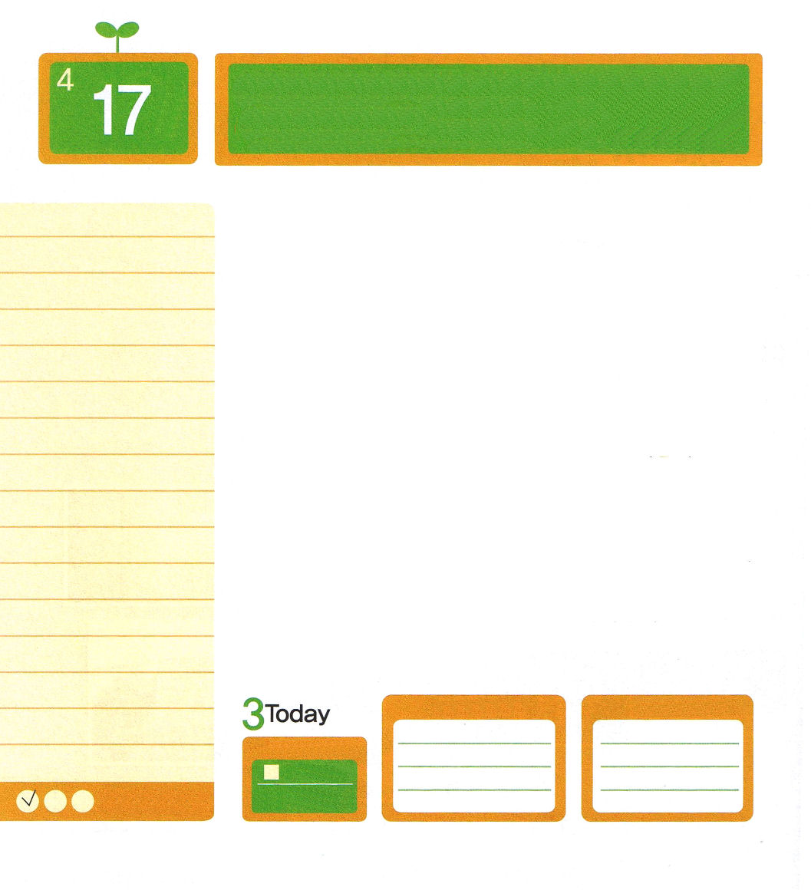
出3:1～20 主は仰せられた。「わたしは、エジプトにいるわたしの民の悩みを確かに見、追い使う者の前の彼らの叫びを聞いた。わたしは彼らの痛みを知っている。わたしが下って来たのは、彼らをエジプトの手から救い出し、その地から、広い良い地、乳と蜜の流れる地、カナン人、ヘテ人、エモリ人、ペリジ人、ヒビ人、エブス人のいる所に、彼らを上らせるためだ。(7～8)
水曜日
月
日

ある日あるレムナントが「私はなぜうまくできないのだろうか。祈りの答えがなぜないのか。神様が本当に生きておられるのか疑ってしまう」と不信仰の話をしました。神様をよく信じていたイスラエル民族も、結局は、契約をのがして奴隷になって苦しみにあいました。世の中はあいかわらず創世記3章、6章、11章の姿をくりかえしています。どのようにしなければならないのでしょうか。
先に私の霊的状態がどうか分かれば勝利します。不信仰が生まれるということは、考えの中に福音でない他のものがより大きく位置しているということです。それが何か神様に質問すれば、神様が教えてくださいます。そのときから、私の霊的状態が信仰状態に変わります。暗い雲のような暗やみの勢力が晴れて、はじめて心が明るくなって、さわやかになります。このようなレムナントを中心に、福音の文化が作られるのです。イエス様を知らない未信者の友だちのために祈りながら、受け入れ運動をはじめましょう。そのような私の霊的状態は、毎日聖霊に満たされるでしょう。イエス・キリストのゆえに最も幸せな霊的状態を味わいましょう。

ていこくれいはいに せいこうしたら
チェックしよう
エレミヤ10
きょうの
みことば
でんどう
きょうの
きょうの
いのり
いちにち １しょう かみさまの
みことばを よもう！

2012.12.15（核心訓練メッセージ）
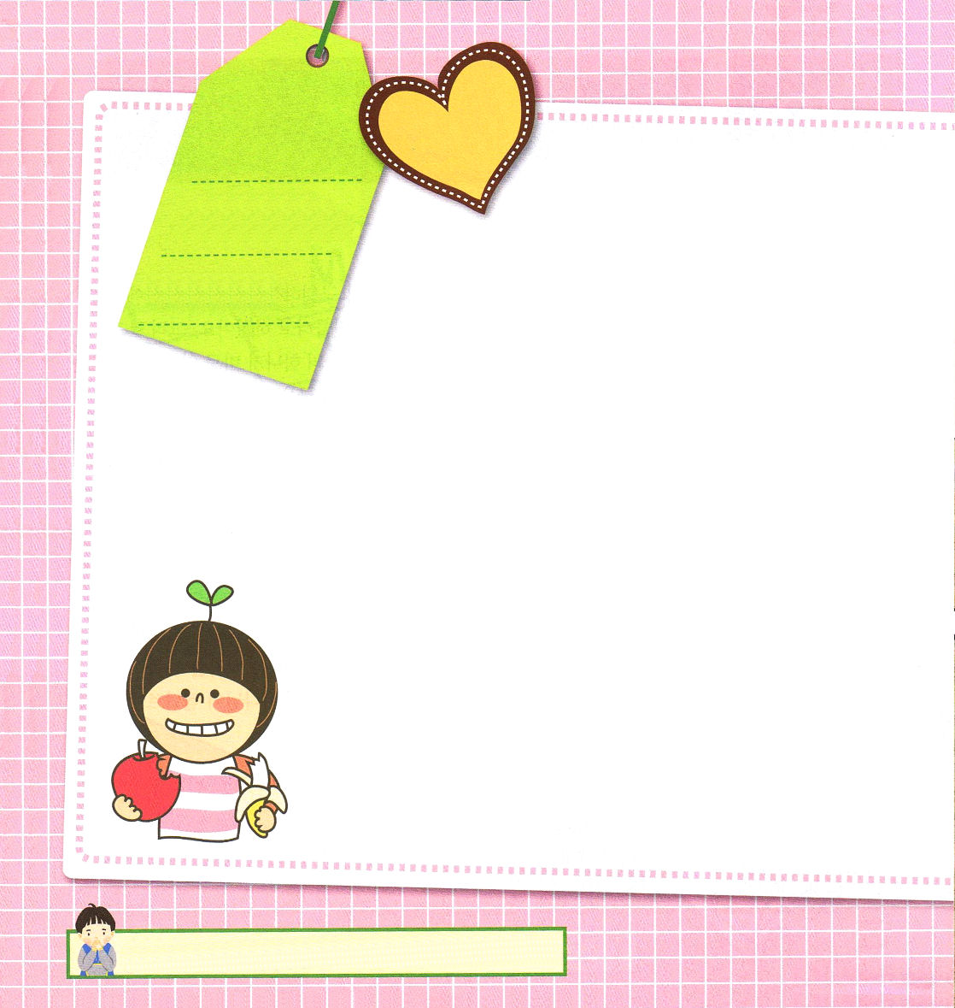

2012年に受けた答えの中でいちばん
たくさん受けた答えは祈りです。祈りを味わいました。神様との疎通がどのように簡単なことなのか、知りませんでした。はじめに私の力ですべてのことをしようとしました。でも、そのような私をご覧になって、神様は私に力をくださいました。祈りを使うようにさせてくださったのです。
最初にはすべてのことを神様に任せることはなにかわかりませんでした。しかし、いまは少しずつ分かるようになりはじめています。そうして、少しずつみことばを黙想できるようになり、答えをたくさん受けました。いまはみことば黙想が習慣になりました。習慣になるほど、以前の信仰生活とは確実に違います。神様が私の小さなことばも地に落とされないことを見て、答えと疎通を
信じる心が生まれました。
私はこわがりです。友だちにもよくからかわれます。しかし、少し
ずつそのおそれがイエス・キリストの力でなくなってきました。
これも祈りの答えです。なにもすることを知らない私が、神様に
用いられるようになるとは･･･私が受けた答えを整理すると、神様
と私の関係がはっきりと見えます。
2013年には、神様との関係がもっと深くなって、私のビジョン
を確実に発見して、世界に伝道するレムナント宣教師になりたい
です。
マサン・ハンマウム教会小学生部パク・ハユン

神様、私を生かして、教会を生かすレムナント、文化を生かして現場を生かし、福音経済を生かすレムナントとして育ちますように。イエス・キリストのお名前によっておいのりします。アーメン

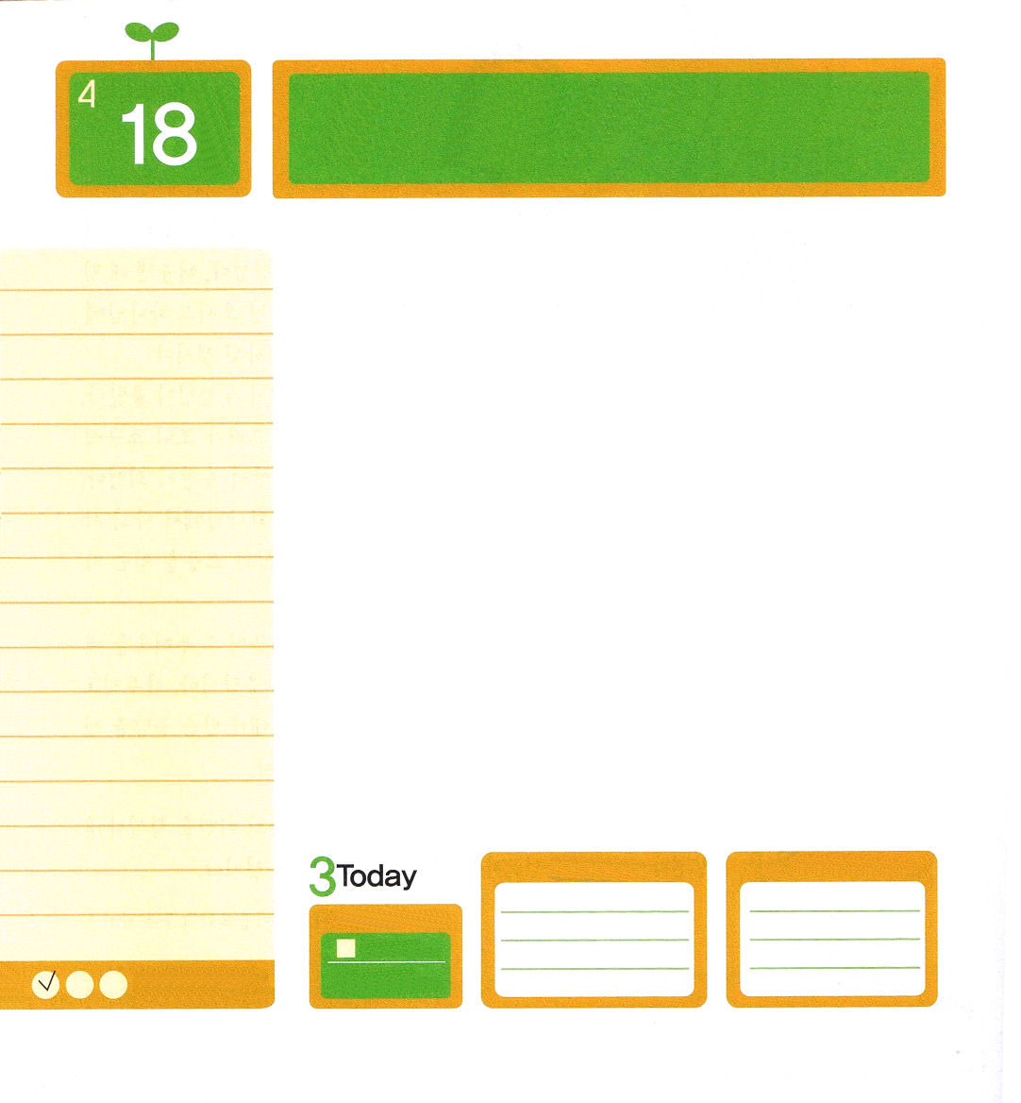
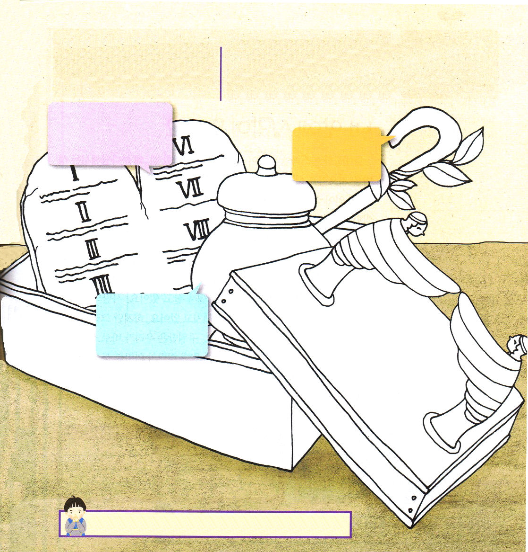
木曜日
月
日
出 37:1～9 ベツァルエルはアカシヤ材で一つの箱を作った。長さは二キュビト半、幅は一キュビト半、高さは一キュビト半。(1)

神様がイスラエルの民をエジプトから救われた後に、シナイ山で神様のために聖別された大きなテント（幕屋）を作りなさいと言われました。そして、その中にいくつかの物も置きなさいと言われました。その中の一つが、まさに約束の箱（契約の箱）です。約束の箱は木で作って、表面を金でおおいました。その中には十戒が刻まれた石の板２枚、マナを入れたつぼ、アロンの芽が出たつえを入れておきました。そして、その箱の上に置くふたは「贖いのふた」と言われて、ふたには二つの御使い（ケルビム）を金で作って立てておきました。このように、特別に作った約束の箱は、なにを意味するのでしょうか。それは、神様が神様の民とともにおられて（贖いのふた）、神様の民が神様のみことばを守り（十戒の板）、生きていくのに必要なすべてをくださり（マナを入れたつぼ）、驚くべき力で守ってくださる（アロンの芽が出たつえ）という約束の意味です。イエス・キリストを信じて神様の民になったレムナントも約束の箱を思い出しながら神様を味わいましょう。イスラエルの民に答えられた神様がレムナントにも答えられるでしょう。

ていこくれいはいに せいこうしたら
チェックしよう
エレミヤ11
きょうの
みことば
でんどう
きょうの
きょうの
いのり
いちにち １しょう かみさまの
みことばを よもう！

2012.12.16（インマヌエル教会聖日１部）

約束の箱の中にある重要な物！
その物の意味をひとつずつ黙想しながら、きれいに色をぬりましょう。それぞれに色をぬりながら、その意味がなにかをふきだしの中にきれいに書いてみましょう。

私といつもともにおられる神様は、私がみことばに従って生きていくとき、必要なことをくださって、守ってくださると信じます。この約束を味わって生きていきます。イエス・キリストのお名前によっておいのりします。アーメン

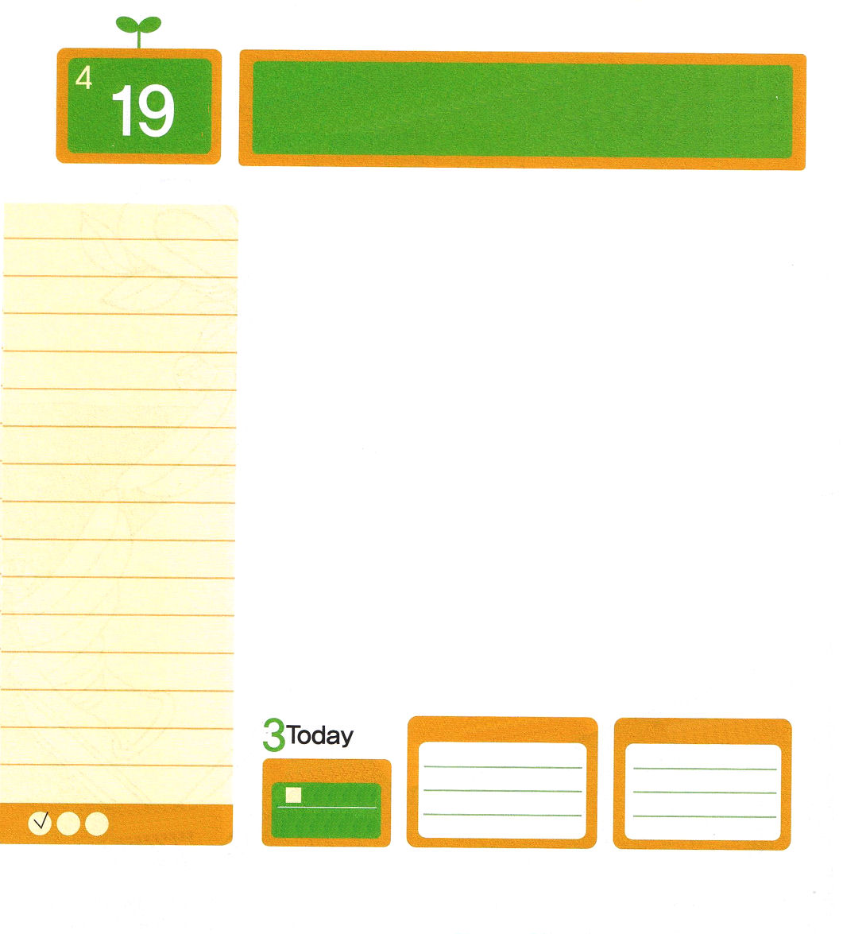

金曜日
月
日
出40:1～16 主はモーセに告げて仰せられた。「第一の月の一日に、あなたは会見の天幕である幕屋を建てなければならない。(1～2)

出エジプトしたイスラエルの民が荒野で苦しんでいたとき、なぜ神様は幕屋を作りなさいと言われたのでしょうか。幕屋は、人間が神様に会う場所でした。罪人が罪を許されるように手助けして、神様に会うように導く役割をしたのです。幕屋の中には契約の箱といろいろな物が入っています。すべて「キリスト」を意味します。ひとことでキリストを味わう祈りを回復しなさいということです。この力がなければ、絶対に荒野で勝利することができないからです。また、神様は幕屋を通して契約が伝えられることを願っておられます。救われた私たちも、荒野のような世の中に住んでいます。サタンの文化と数多くの霊的問題、悪いことがどんどん激しくなっています。しかし、キリストの前にこのようなものは、一瞬にしてガラガラと崩れます。救われた私たちがまさに幕屋です。毎日、定刻祈りの時間にキリスト（王、祭司、預言者）の意味を黙想して、神様のみことばを心に少しずつ満たしてみましょう。キリストを体験するようになるでしょう。

ていこくれいはいに せいこうしたら
チェックしよう
エレミヤ12
きょうの
みことば
でんどう
きょうの
きょうの
いのり
いちにち １しょう かみさまの
みことばを よもう！

2012.12.16（インマヌエル聖日２部）
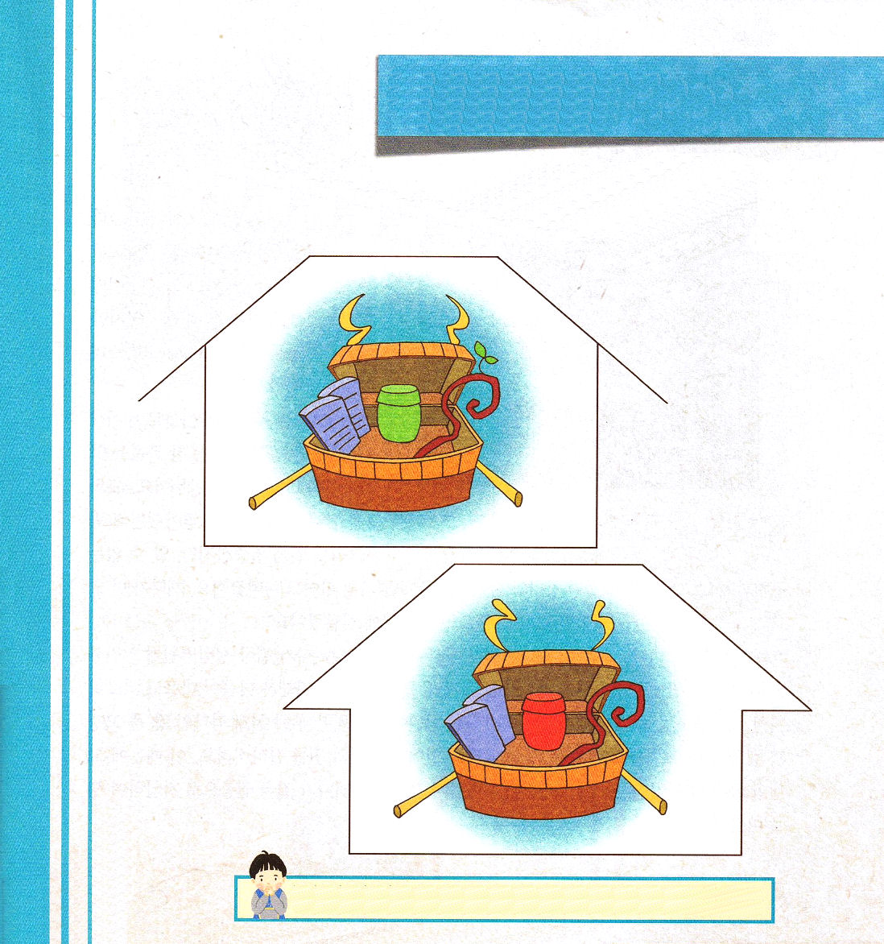

幕屋にはキリストを意味する物が隠されています。
神様は幕屋を通してイエス・キリストを味わう祈りを回復しなさいと言われました。
幕屋の意味を考えて、２つの絵の違うところをさがしましょう。
違うところは全部で５つあります。

毎日キリストを味わう祈りを通して、荒野のようなこの世に勝利させてください。神様がくださる力でいのちを生かすレムナントにならせてください。イエス・キリストのお名前によっておいのりします。アーメン

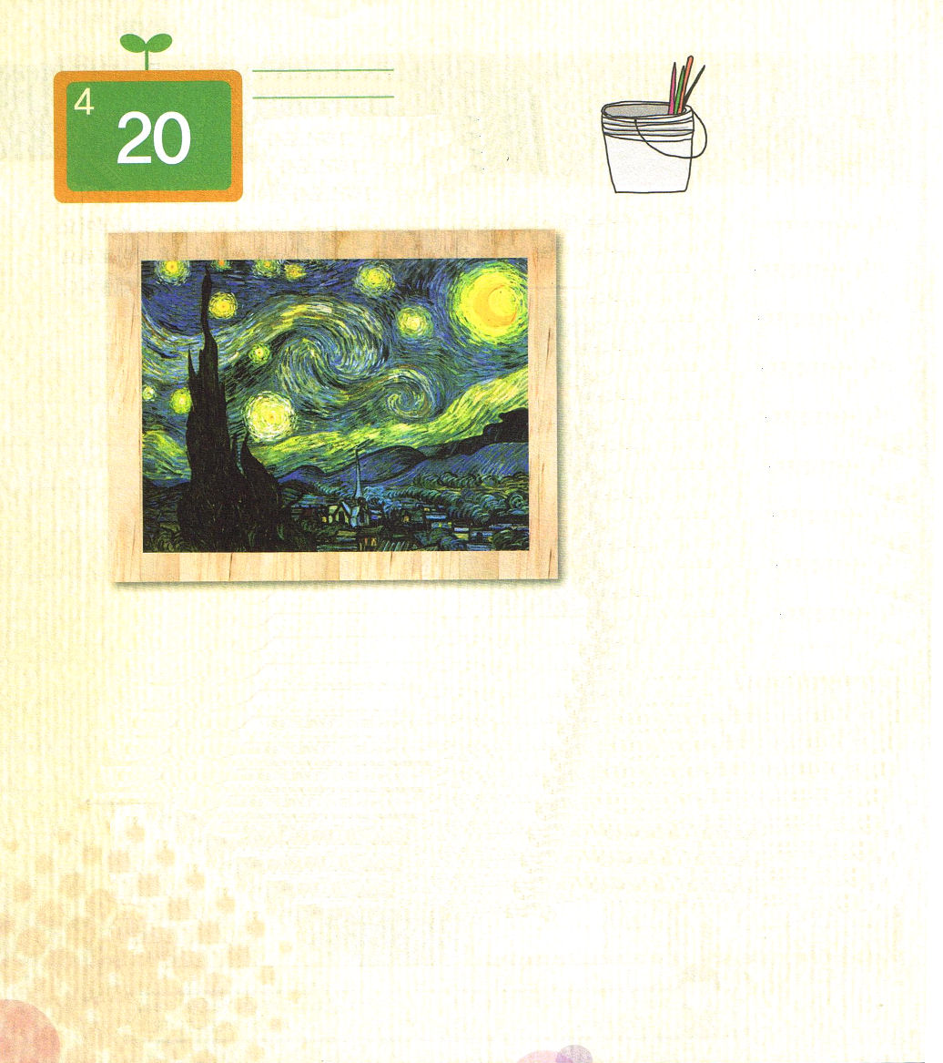
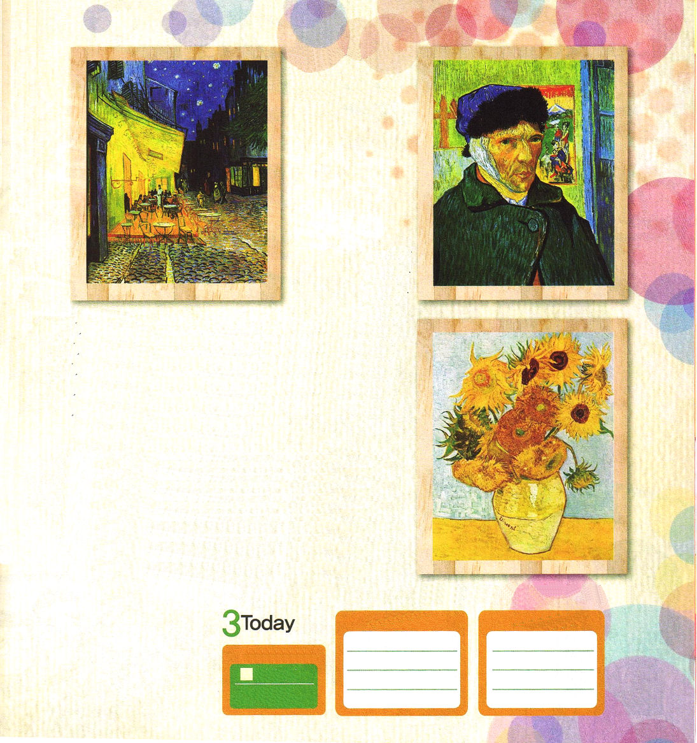

土曜日
月
日

<星月夜><ひまわり>という絵で有
名なフィンセント・ファン・ゴッ
ホVincent van Gophを知っていま
すか。ゴッホは時代的な名作を残
した天才画家でしたが、貧しさと
精神問題などで苦しい生活を送り
ました。
ファン・ゴッホは、牧師の息子と
して生まれて、神学を勉強したの
ですが、まことの福音を知らなくて神学を止めます。教会を離れて、子どものころから好きだった絵を描くことに熱中したのですが、自分もわからないむなしさから、アルコール中毒になった売春婦とともに住みながら、両親との間も悪くなりました。その上、ファン・ゴッホの絵は世の人に認められず、いつも貧しさに苦しめられました。
ゴッホはすてきな絵を描きながらも、うつ病と精神問題に苦しめられて、結局、精神病院に入院してしまいます。病院でも数多くの作品を残したのですが、ファン・ゴッホ自身は、心が苦しくて、自殺を試みるなど、難しい時期を送りました。病院から退院した後に、天才画家であるジャン・ポール・ゴーギャンと一緒に暮らしながら絵を描いたのですが、精神発作が起きて、自分の耳を切り捨てます。そのために、ゴーギャンは一緒に暮らしていた家を出て、ゴッホは残って絵を描いていましたが、結局、拳銃で自殺して命を終えました。

＜星月夜＞1889.ニューヨーク現代美術館蔵

＜夜のカフェテラス＞1888.
クレラー・ミュラー美術館蔵

＜自画像＞
1889
個人蔵

いまもゴッホの絵は美術史で最高の作品に選ばれるほど認められています。しかし、ゴッホの人生は精神病による入院と退院の連続でしたし、家族、友人との間も良くなくて、いつも孤独でした。

歴史に残っている天才は、大部分、福音を知らなくて不幸な生活を送りました。そして、この天才の業績は、多くの人々に影響を及ぼしています。この天才にどのように福音を伝えるのか、そして、レムナントである私は、どのように歴史に残るほどの人物になることができるのか考えてみましょう。

＜ひまわり＞1888.
ミュンヘン・ノイエ・ピナコテーク蔵

エレミヤ13
きょうの
みことば
でんどう
きょうの
きょうの
いのり
いちにち １しょう かみさまの
みことばを よもう！

